

**O MODELO DAS TRÊS LINHAS DE DEFESA COMO FERRAMENTA DE GESTÃO PÚBLICA**

André Gomes Giori[1]

**Resumo:** O presente artigo pretende analisar o modelo das três linhas de defesa utilizado na ciência de auditoria e controle interno, como forma de contribuição na gestão das políticas públicas, elemento essencial para o desenvolvimento das instituições públicas.

Assim, são demonstrados os modelos das três linhas de defesa nos diversos países, bem como são sugeridos modelos a serem utilizados pelas Administrações como forma de sistematização das atividades com vistas à melhor eficiência dos macroprocessos internos.

**Palavras-chave:** Políticas Públicas, Controle Interno, Planejamento, Gestão, Governança, Três Linhas de Defesa.

**Introdução**

A evolução das Políticas Públicas perpassa necessariamente por uma análise da própria mudança de paradigma da Administração Pública, suas formas de controle e gestão, bem como todas as demais ferramentas atinentes à prestação de serviços necessários ao atingimento do interesse legítimo da população por meio dos serviços públicos essenciais, os quais são considerados relevantes socialmente pelos atores políticos. Isto se reflete na trajetória de institucionalização democrática do país, marcada pela transparência com a substituição de controles burocráticos por controles sociais, tornando a Administração Pública acessível à sociedade, com maior publicidade das ações e do controle do uso dos recursos públicos.

Nessa esteira, o presente artigo visa apresentar o modelo das três linhas de defesa utilizada na auditoria governamental como forma de contribuir dentro da própria administração pública no viés do planejamento das políticas públicas por meio de ações internas de sistematização, organização e gestão dos serviços e recursos públicos que são entregues à população.

Para isso, as fontes empregadas para a coleta de dados foram a pesquisa bibliográfica e a pesquisa documental. Os livros, publicações de diversos autores e instituições, alguns deles considerados referência na área, constituíram o material básico para a elaboração deste trabalho.

Além disso, utilizou-se artigos científicos, teses e dissertações obtidas, em grande parte, por meio de pesquisas na Internet, como base do material da pesquisa bibliográfica realizada.

Os resultados esperados estão voltados para a compreensão dos órgãos que compõem a Administração Pública como responsáveis pela gestão e fiscalização de recursos públicos de que o controle interno, bem como a teoria das três linhas de defesa como um instrumento de planejamento das Políticas Públicas além de ferramentas de redução de riscos operacionais, na melhoria da gestão administrativa e consequentemente da maior eficiência do serviço público.

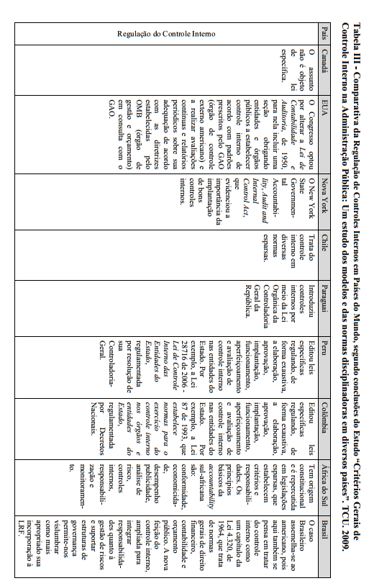

1. 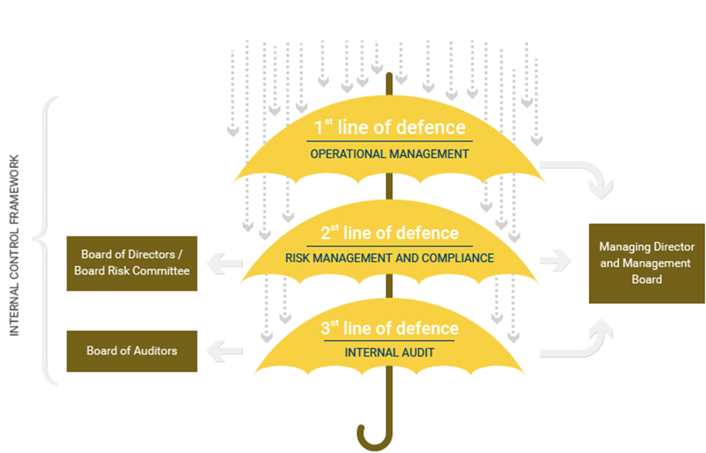**O SISTEMA DAS TRES LINHAS DE DEFESA PARA O GERENCIAMENTO DE RISCOS E CONTROLES**

Em negócios do século XXI, não é raro encontrar diversas equipes de auditores internos, especialistas em gerenciamento de riscos corporativos, executivos de *compliance*, especialistas em controle interno, inspetores de qualidade, investigadores de fraude e outros profissionais de riscos e controle trabalhando em conjunto para ajudar suas empresas a gerenciar riscos. Cada uma dessas especialidades tem uma perspectiva única e habilidades específicas de valor inestimável às organizações que atendem; no entanto, já que as atividades relacionadas ao gerenciamento de riscos e controle estão sendo cada vez mais divididas entre diversos departamentos e setores, o trabalho deve ser coordenado com cuidado, para garantir que os processos de riscos e controle sejam conduzidos como intencionado.

Não basta que diferentes atividades de risco e controle existam - o desafio é determinar funções específicas e coordenar com eficácia e eficiência esses grupos, de forma que não haja “lacunas” em controles, nem duplicações desnecessárias na cobertura.

***Modelo Europeu das três linhas de defesa***

Responsabilidades claras devem ser definidas para que cada grupo de profissionais de riscos e controle entenda os limites de suas responsabilidades e como seus cargos se encaixam na estrutura geral de riscos e controle da organização.

Há muito a perder. Sem uma abordagem coesa e coordenada, os recursos limitados de riscos e controle podem não ser aplicados com eficácia e os riscos significantes podem não ser identificados e gerenciados de forma apropriada.

Nos piores casos, a comunicação entre os diversos grupos de riscos e controle pode regredir a um debate contínuo para entender de quem é o trabalho de realizar tarefas específicas.

O problema pode existir em qualquer organização, não importando se é usada uma estrutura formal de gerenciamento de riscos corporativos. Embora estruturas de gerenciamento de riscos possam identificar com eficácia os tipos de riscos que os negócios modernos devem controlar, essas estruturas, em sua maioria, não definem como responsabilidades específicas devem ser delegadas e coordenadas dentro da organização.

Felizmente, estão surgindo melhores práticas que podem ajudar as organizações a delegar e coordenar tarefas essenciais de gerenciamento de riscos com uma abordagem sistemática.

Muitos acreditam que o *The Institute of Internal Auditors* The IIA inventou o modelo das Três Linhas de Defesa.

A organização, que traduz uma associação profissional internacional organizada em 1941 para desenvolver a condição profissional da auditoria interna e possui mais de 185.000 associados em mais de 160 países, atuando nas áreas de auditoria interna, gerenciamento de riscos, governança, controle interno, auditoria de TI, educação e segurança.

Enquanto as origens precisas do modelo estão sujeitas a debate, o The IIA não o originou. Em 2013, o The IIA publicou uma declaração de posicionamento em apoio ao modelo, em parte por conta do forte reconhecimento que proporciona ao papel vital da auditoria interna na terceira linha, como prestador de avaliação independente.

O modelo de Três Linhas de Defesa é uma forma simples e eficaz de melhorar a comunicação do gerenciamento de riscos e controle por meio do esclarecimento dos papéis e responsabilidades essenciais. O modelo apresenta um novo ponto de vista sobre as operações, ajudando a garantir o sucesso contínuo das iniciativas de gerenciamento de riscos, e é aplicável a qualquer organização - não importando seu tamanho ou complexidade. Mesmo em empresas em que não haja uma estrutura ou sistema formal de gerenciamento de riscos, o modelo de Três Linhas de Defesa pode melhorar a clareza dos riscos e controles e ajudar a aumentar a eficácia dos sistemas de gerenciamento de riscos.

No modelo de Três Linhas de Defesa, o controle da gerência é a primeira linha de defesa no gerenciamento de riscos, as diversas funções de controle de riscos e supervisão de conformidade estabelecidas pela gerência são a segunda linha de defesa e a avaliação independente é a terceira. Cada uma dessas três “linhas” desempenha um papel distinto dentro da estrutura mais ampla de governança da organização.

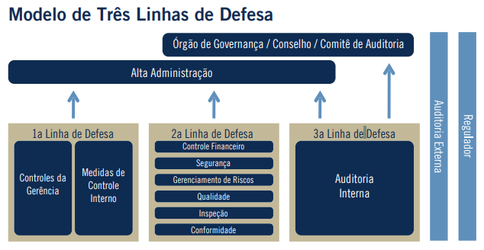

***Adaptação da Guidance on the 8th EU Company Law Directive da ECIIA/FERMA, artigo 41.***

Embora os órgãos de governança e a alta administração não sejam considerados dentre as três “linhas” desse modelo, nenhuma discussão sobre sistemas de gerenciamento de riscos estaria completa sem considerar, em primeiro lugar, os papéis essenciais dos órgãos de governança (i.e., conselho de administração e órgãos equivalentes) e da alta administração.

Os órgãos de governança e a alta administração são as principais partes interessadas atendidas pelas “linhas” e são as partes em melhor posição para ajudar a garantir que o modelo de Três Linhas de Defesa seja aplicado aos processos de gerenciamento de riscos e controle da organização.

A alta administração e os órgãos de governança têm, coletivamente, a responsabilidade e o dever de prestação de contas sobre o estabelecimento dos objetivos da organização, a definição de estratégias para alcançar esses objetivos e o estabelecimento de estruturas e processos de governança para melhor gerenciar os riscos durante a realização desses objetivos.

O modelo de Três Linhas de Defesa é implementado melhor com o apoio ativo e a orientação do órgão de governança e da alta administração da organização.

Como primeira linha de defesa, os gerentes operacionais gerenciam os riscos e têm propriedade sobre eles. Eles também são os responsáveis por implementar as ações corretivas para resolver deficiências em processos e controles.

* Funções que gerenciam e têm propriedade sobre riscos.
* Funções que supervisionam riscos.
* Funções que fornecem avaliações independentes.

A gerência operacional é responsável por manter controles internos eficazes e por conduzir procedimentos de riscos e controle diariamente.

A gerência operacional identifica, avalia, controla e mitiga os riscos, guiando o desenvolvimento e a implementação de políticas e procedimentos internos e garantindo que as atividades estejam de acordo com as metas e objetivos. Por meio de uma estrutura de responsabilidades em cascata, os gerentes do nível médio desenvolvem e implementam procedimentos detalhados que servem como controles e supervisionam a execução, por parte de seus funcionários, desses procedimentos.

A gerência operacional serve naturalmente como a primeira linha de defesa, porque os controles são desenvolvidos como sistemas e processos sob sua orientação de gestão operacional. Deve haver controles de gestão e de supervisão adequados em prática, para garantir a conformidade e para enfatizar colapsos de controle, processos inadequados e eventos inesperados.

Em um mundo perfeito, apenas uma linha de defesa talvez fosse necessária para garantir o gerenciamento eficaz dos riscos. No mundo real, no entanto, uma única linha de defesa pode, muitas vezes, se provar inadequada. A gerência estabelece diversas funções de gerenciamento de riscos e conformidade para ajudar a desenvolver e/ou monitorar os controles da primeira linha de defesa. As funções específicas vão variar entre organizações e indústrias, mas funções típicas dessa segunda linha de defesa incluem:

Uma função (e/ou comitê) de gerenciamento de riscos que facilite e monitore a implementação de práticas eficazes de gerenciamento de riscos por parte da gerência operacional e auxilie os proprietários dos riscos a definir a meta de exposição ao risco e a reportar adequadamente informações relacionadas a riscos em toda a organização. Uma função de conformidade que monitore diversos riscos específicos, tais como a não conformidade com as leis e regulamentos aplicáveis. Nesse quesito, a função separada reporta diretamente à alta administração e, em alguns setores do negócio, diretamente ao órgão de governança.

Múltiplas funções de conformidade existem frequentemente na mesma organização, com responsabilidade por tipos específicos de monitoramento da conformidade, como saúde e segurança, cadeia de fornecimento, ambiental e monitoramento da qualidade. Uma função de controladoria que monitore os riscos financeiros e questões de reporte financeiro.

A gerência estabelece essas funções para garantir que a primeira linha de defesa seja apropriadamente desenvolvida e posta em prática e que opere conforme intencionado. Cada uma dessas funções tem seu nível de independência em relação à primeira linha de defesa, mas são, por natureza, funções de gestão. Como funções de gestão, elas podem intervir diretamente, de modo a modificar e desenvolver o controle interno e os sistemas de riscos. Portanto, a segunda linha de defesa tem um propósito vital, mas não pode oferecer análises verdadeiramente independentes aos órgãos de governança acerca do gerenciamento de riscos e dos controles internos. As responsabilidades dessas funções variam em sua natureza específica, mas podem incluir:

* Apoiar as políticas de gestão, definir papéis e responsabilidades e estabelecer metas para implementação.
* Fornecer estruturas de gerenciamento de riscos. Identificar questões atuais e emergentes.
* Identificar mudanças no apetite ao risco implícito da organização.
* a gerência a desenvolver processos e controles para gerenciar riscos e questões.
* Fornecer orientações e treinamento sobre processos de gerenciamento de riscos.
* Facilitar e monitorar a implementação de práticas eficazes de gerenciamento de riscos por parte da gerência operacional.
* Alertar a gerência operacional para questões emergentes e para as mudanças no cenário regulatório e de riscos.
* Monitorar a adequação e a eficácia do controle interno, a precisão e a integridade do reporte, a conformidade com leis e regulamentos e a resolução oportuna de deficiências.

Os auditores internos fornecem ao órgão de governança e à alta administração avaliações abrangentes baseadas no maior nível de independência e objetividade dentro da organização. Esse alto nível de independência não está disponível na segunda linha de defesa. A auditoria interna provê avaliações sobre a eficácia da governança, do gerenciamento de riscos e dos controles internos, incluindo a forma como a primeira e a segunda linhas de defesa alcançam os objetivos de gerenciamento de riscos e controle. O escopo dessa avaliação, que é reportada à alta administração e ao órgão de governança, normalmente cobre: Uma grande variedade de objetivos, incluindo a eficiência e a eficácia das operações; a salvaguarda de ativos; a confiabilidade e a integridade dos processos de reporte; e a conformidade com leis, regulamentos, políticas, procedimentos e contratos. Todos os elementos da estrutura de gerenciamento de riscos e controle interno, que inclui: o ambiente de controle interno; todos os elementos da estrutura de gerenciamento de riscos da organização (i.e. identificação de riscos, avaliação de riscos e resposta); informação e comunicação; e monitoramento. A empresa como um todo, divisões, subsidiárias, unidades de operação e funções - incluindo os processos do negócio, como vendas, produção, marketing, segurança, funções voltadas para o cliente e operações - assim como funções de suporte (ex., contabilidade de receita e despesas, recursos humanos, compras, folha de pagamento, orçamentos, gestão de infraestrutura e ativos, inventário e tecnologia da informação). Estabelecer uma atividade profissional de auditoria interna deveria ser um requisito de governança para todas as organizações. Não é importante apenas para empresas de grande e médio porte, mas também pode ser igualmente importante para negócios menores, já que eles podem enfrentar ambientes igualmente complexos com uma estrutura organizacional menos formal e robusta para garantir a eficácia de seus processos de governança e gerenciamento de riscos.

A auditoria interna contribui ativamente para a governança organizacional eficaz, desde que algumas condições - que promovam sua independência e profissionalismo - sejam atendidas. A melhor prática é estabelecer e manter uma função independente de auditoria interna, com uma equipe adequada e competente, que inclua: Atuar de acordo com as normas internacionais reconhecidas para a prática de auditoria interna. Reportar a um nível suficientemente alto na organização, de modo a cumprir com suas responsabilidades de forma independente. Ter uma linha de reporte ativa e eficaz ao órgão de governança.

Já que cada organização é única e situações específicas variam, não há uma forma “certa” de coordenar as Três Linhas de Defesa. Durante a divisão de responsabilidades específicas e a coordenação entre funções de gerenciamento de riscos, no entanto, pode ser útil ter em mente o papel inerente de cada grupo no processo de gerenciamento de riscos.

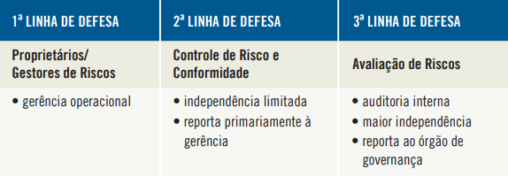

***Figura 5 – As três linhas de defesa do IIA***

As três linhas deveriam existir, de alguma forma, em todas as organizações, não importando tamanho ou complexidade. O gerenciamento de riscos, normalmente, é mais sólido quando há três linhas de defesa separadas e claramente identificadas.

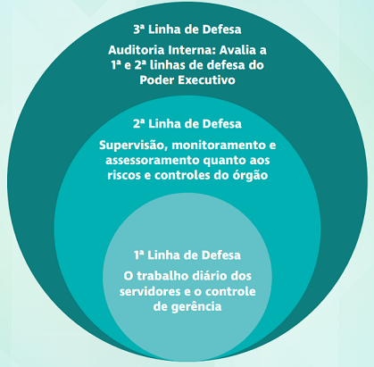

***Figura 6 – As três linhas de defesa do IIA***

No entanto, em situações excepcionais que podem surgir, especialmente em pequenas empresas, certas linhas de defesa podem ser combinadas. Por exemplo, há casos em que foi solicitado que a auditoria interna estabelecesse ou gerenciasse as atividades de gerenciamento de riscos ou conformidade.

Nessas situações, a auditoria interna deve comunicar claramente ao órgão de governança e à alta administração o impacto da combinação. Se responsabilidades duplas forem delegadas a uma única pessoa ou departamento, seria apropriado considerar separar a responsabilidade por essas funções em um momento posterior para estabelecer as três linhas.

Independente de como o modelo de Três Linhas de Defesa é implementado, a alta administração e os órgãos de governança devem comunicar claramente a expectativa de que as informações sejam compartilhadas e as atividades coordenadas entre cada um dos grupos responsáveis por gerenciar os riscos e controles da organização.

Segundo as Normas Internacionais para Prática Profissional de Auditoria Interna, os diretores executivos de auditoria devem “compartilhar informações e coordenar atividades com outros prestadores internos e externos de serviços de avaliação e consultoria, para assegurar a cobertura apropriada e minimizar a duplicação de esforços”.

1. **O MODELO TEÓRICO DA PRIMEIRA LINHA DE DEFESA NO MAPEAMENTO DE MACROPROCESSOS E DESENVOLVIMENTO DA GESTÃO PÚBLICA**

Inicialmente, é necessário frisar que o trabalho de todos os servidores públicos deve estar ligado a um ou mais objetivos. trabalhamos para realizar algo, “fazer acontecer” as políticas públicas. idealmente, devemos saber o que fazer para atingir tais objetivos. com rotinas de trabalho bem definidas, podemos remar todos na mesma direção. saberemos o que fazer, a responsabilidade de cada um e os limites do nosso trabalho.

A padronização das rotinas de trabalho facilita a execução das tarefas, faz com que se use a mesma linguagem, promovendo melhor entendimento, e fornece uma mesma direção a todos os atores envolvidos.

O controle da gerência (esta entendida como a Unidade Organizacional, da qual fazem parte todos os servidores que lidam com processos) é a primeira linha de defesa no gerenciamento de riscos. O Controle Interno aqui é realizado pelas pessoas que têm funções que gerenciam os riscos e evitam que eles ocorram e afetem os objetivos. Elas são responsáveis por avaliar o trabalho de sua equipe, verificar se está conforme as rotinas implantadas e avaliar se existem ações que possam melhorar estas rotinas.

Segundo Glock (2015), que à unidade central de controle interno (controladoria geral) cabe orientar as atividades a serem executadas pelos órgãos centrais de sistemas administrativos por ocasião da estruturação e detalhamento das instruções normativas do Sistema de Controle Interno, buscando-se assim um mínimo de padronização e a fácil identificação de seus conteúdos, o que deve ocorrer através da expedição de uma primeira instrução normativa, que disciplinará a questão, a chamada “norma das normas”, que tem os seguintes pontos estruturais:

* Objetivo, ou especificação do assunto;
* A base legal e regulamentar associada no assunto;
* Formulários e minutas padrão;
* A ação inicial onde a rotina começa;
* A ação final onde a rotina termina;
* As unidades envolvidas no processo;
* Os principais pontos sensíveis (pontos de controle).

Tratando-se de documento a ser pesquisado por todas as unidades da estrutura organizacional, a adoção deste padrão de estrutura visa facilitar o acesso mais direto às informações de maior interesse das unidades, com vistas à facilitar a capilaridade das informações, em especial na parte que trata dos procedimentos propriamente ditos.

Na sequência, será apresentada (concebida) a estrutura do Manual de Rotinas Internas com Procedimentos de Controle de cada assunto específico.

Neste momento, como trabalho prévio há a necessidade do mapeamento de macroprocessos, o qual tem como objetivo identificar quais são as principais ações dos principais setores, realizar a identificação destes macroprocessos e efetivamente realizar a estruturação de tais ações de forma detalhada.

O foco principal destas instruções normativas está na diminuição de riscos, considerando o estabelecimento de pontos sensíveis (pontos de controle), diminuição de riscos pela padronização, conscientização de responsabilidades funcionais e maior eficiência dos processos internos e entrega do resultado à sociedade, fechando-se assim um círculo virtuoso de atuação administrativa padronizada, rápida e eficiente.

O exemplo já está sendo realizado no Governo do Estado do Espirito Santo:

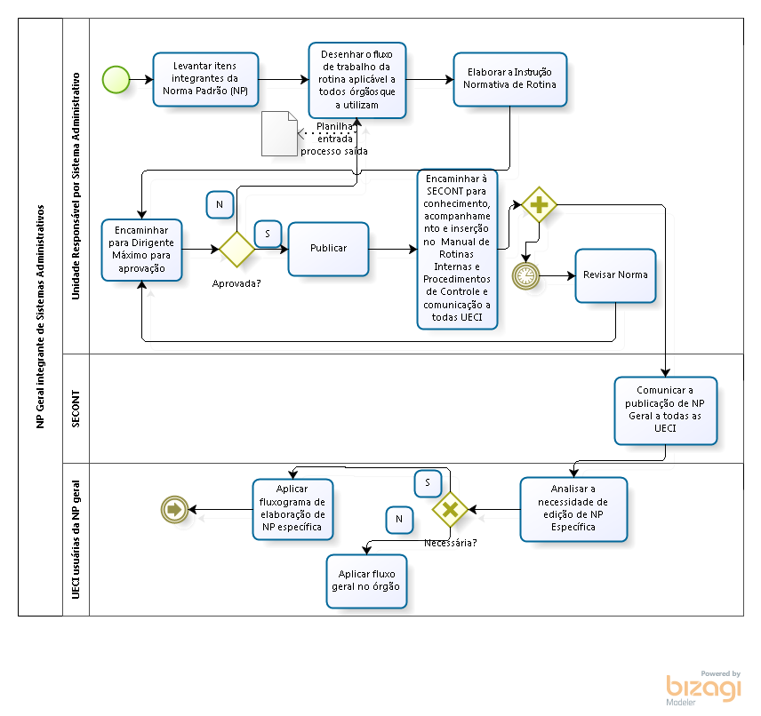

***Figura 8: modelo da Portaria nº 006-R de 20 de julho de 2017, que aprova a revisão da norma de procedimento do sistema de controle interno – SCI nº 001.2014.***

A formatação utiliza a Notação de Modelagem de Processos de Negócio*,* que é um padrão para modelagem de processos de negócios e fornece uma notação gráfica para a especificação de [processos de negócios](https://pt.wikipedia.org/w/index.php?title=Processos_de_neg%C3%B3cios&action=edit&redlink=1)  em um  *Business Process Diagram* (BPD), ou diagrama de processos de negócio, baseado em uma técnica de [fluxograma](https://pt.wikipedia.org/wiki/Fluxograma) muito semelhante ao de [diagramas de atividades](https://pt.wikipedia.org/wiki/Diagrama_de_atividades) da [unified modeling language](https://pt.wikipedia.org/wiki/Unified_Modeling_Language" \o "Unified Modeling Language) (UML). O objetivo do BPMN é de apoiar a gestão de processos de negócios tanto para usuários técnicos e usuários de negócios, fornecendo uma notação que é intuitiva para os usuários corporativos ainda capaz de representar a semântica complexa do processo. A especificação BNPM também fornece um mapeamento entre os gráficos da notação para as construções subjacentes de linguagens de execução, particularmente a [business process execution language](https://pt.wikipedia.org/wiki/Business_Process_Execution_Language).

A linguagem utilizada na no mundo corporativo passa a ser utilizada como ferramenta de gestão na administração públicas, as quais estão presentes nos maiores conglomerados de empresas do mundo.

* 1. **– DO FORMATO E CONTEÚDO DAS INSTRUÇÕES NORMATIVAS**

O formato do presente documento serve como modelo-padrão para as Instruções Normativas, que deverão conter os seguintes campos obrigatórios:

Na Identificação a numeração deverá ser única e sequencial para cada sistema administrativo, com a identificação da sigla do sistema antes do número e aposição do ano de sua expedição. Formato: ATO da Mesa ..... N° ..../20XX.

A Indicação da Versão Indica o número da versão do documento, atualizado após alterações. Considera-se nova versão somente o documento pronto, ou seja, aquele que, após apreciado pela unidade responsável pela DCI, será encaminhado à aprovação.

A aprovação do Ato da Mesa ou suas alterações será sempre da Mesa Diretora da Assembleia, salvo delegação expressa deste. Formato da data: ..../ ..../20XX.

O Ato de Aprovação indica o tipo e número do ato que aprovou o documento original ou suas alterações. Sempre que o Ato motivar efeitos externos à administração, ou nas situações em que seja conveniente maior divulgação, a aprovação deverá ocorrer através de Decreto.

A Unidade Responsável informa o nome da unidade responsável pelo Ato (Departamento, Diretoria, Supervisão ou denominação equivalente), que atua como órgão central do sistema administrativo a que se referem as rotinas de trabalho objeto do documento.

**5.2. - DO CONTEÚDO DAS INSTRUÇÕES NORMATIVAS**

Deve-se Especificar de forma sucinta a finalidade do Ato, que pode ser identificada mediante uma avaliação sobre quais os motivos que levaram à conclusão da necessidade de sua elaboração. Dentro do possível, indicar onde inicia e onde termina a rotina de trabalho a ser normatizada.

Exemplo: Estabelecer procedimentos para aditamento (valor e prazo) de contratos de aquisição de materiais e contratações de obras ou serviços, desde o pedido até a publicação do extrato do contrato.

A abrangência Identifica o nome das unidades executoras. Quando os procedimentos estabelecidos no Ato devem ser observados, mesmo que parcialmente, por todas as unidades da estrutura organizacional, esta condição deve ser explicitada.

Os conceitos uniformizarão o entendimento sobre os aspectos mais relevantes inerentes ao assunto objeto da normatização. Especial atenção deverá ser dedicada a esta seção nos casos do Ato abranger a todas as unidades da estrutura organizacional.

A Base legal e regulamentar indicará os principais instrumentos legais e regulamentares que interferem ou orientam as rotinas de trabalho e os procedimentos de controle a que se destina o Ato.

As responsabilidades se destinarão à especificação das responsabilidades específicas da unidade responsável pelo Ato (órgão central do respectivo sistema administrativo) e das unidades executoras, inerentes à matéria objeto da normatização. Não se confundem com aquelas especificadas no item VI deste documento. Procedimentos Tratam da descrição das rotinas de trabalho e dos procedimentos de controle.

Os Procedimentos Tratam da descrição das rotinas de trabalho e dos procedimentos de controle.

Nas Considerações finais é destinada seção dedicada à inclusão de orientações ou esclarecimentos adicionais, não especificadas anteriormente, tais como:

Medidas que poderão ser adotadas e/ou consequências para os casos de inobservância ao que está estabelecido no Ato;

Situações ou operações que estão dispensadas da observância total ou parcial ao que está estabelecido;

Unidade ou pessoas autorizadas a prestar esclarecimentos a respeito da aplicação do Ato.

* 1. **- Procedimento para elaboração das instruções normativas**

Com base na análise preliminar das rotinas e procedimentos que vêm sendo adotadas em relação ao assunto a ser normatizado, deve-se identificar, inicialmente, as diversas unidades da estrutura organizacional que têm alguma

participação no processo e, para cada uma, quais as atividades desenvolvidas, para fins da elaboração do fluxograma.

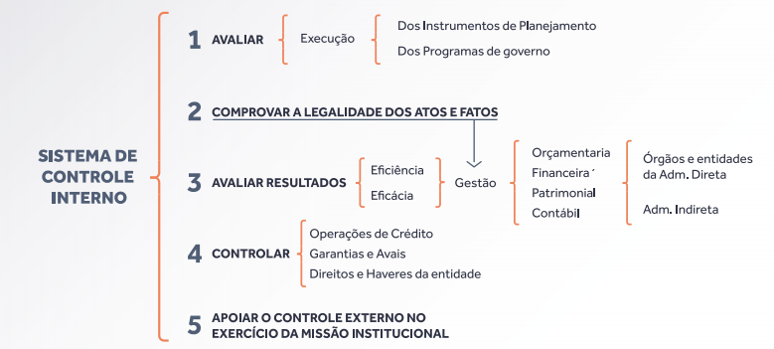

***Figura 9 - Fonte: Guimarães 2006***

Também devem ser identificados e analisados os formulários utilizados para o registro das operações e as interfaces entre os procedimentos manuais e os sistemas computadorizados (aplicativos).

A demonstração gráfica das atividades (rotinas de trabalho e procedimentos de controle) e dos documentos envolvidos no processo, na forma de fluxograma, deve ocorrer de cima para baixo e da esquerda para direita, observando-se os padrões e regras geralmente adotadas neste tipo de instrumento, que identifiquem, entre outros detalhes, as seguintes ocorrências:

Início do processo (num mesmo fluxograma pode haver mais de um ponto de início, dependendo do tipo de operação);

* Emissão de documentos;
* Ponto de decisão;
* Junção de documentos;

Ação executada (análise, autorização, checagem de autorização, confrontação, baixa, registro, etc.). Além das atividades normais, inerentes ao processo, devem ser indicados os procedimentos de controle aplicáveis (legalidade, procedimento e material).

As diversas unidades envolvidas no processo deverão ser segregadas por linhas verticais, com a formação de colunas com a identificação de cada unidade ao topo. No caso de um segmento das rotinas de trabalho ter que ser observado por todas as unidades da estrutura organizacional, a identificação pode ser genérica, como por exemplo: “área requisitante”.

Se uma única folha não comportar a apresentação de todo o processo, serão abertas tantas quantas necessárias, devidamente numeradas, sendo que neste caso devem ser utilizados conectores, também numerados, para que possa ser possível a identificação da continuidade do fluxograma na folha subsequente, e vice-versa. Procedimento idêntico deverá ser adotado no caso da necessidade do detalhamento de algumas rotinas específicas em folhas auxiliares.

O fluxograma, uma vez consolidado e testado, orientará a descrição das rotinas de trabalho e dos procedimentos de controle no Ato e dele será parte integrante como anexo.

As rotinas de trabalho e os procedimentos de controle no Ato deverão ser descritos de maneira objetiva e organizada, com o emprego de frases curtas e claras, de forma a não facultar dúvidas ou interpretações dúbias, com uma linguagem essencialmente didática e destituída de termos ou expressões técnicas, especificando o “como fazer” para a operacionalização das atividades, identificando os respectivos responsáveis e prazos.

Deverá conter, porém, os detalhamentos necessários para a clara compreensão de tudo que deverá ser observado no dia-a-dia, em especial quanto aos procedimentos de controle cuja especificação não consta do fluxograma. Incluem-se neste caso, por exemplo:

Especificação dos elementos obrigatórios em cada documento;

Destinação das vias dos documentos;

Detalhamento das análises, confrontações e outros procedimentos de controle a serem executados em cada etapa do processo;

Relação de documentos obrigatórios para a validação da operação;

Aspectos legais ou regulamentares a serem observados;

Os procedimentos de segurança em tecnologia da informação aplicáveis ao processo (controle de acesso lógico às rotinas e bases de dados dos sistemas aplicativos, crítica nos dados de entrada, geração de cópias back-up, etc.).

Os procedimentos de controle deverão ser descritos à parte, na forma de *checklist*, que passarão a ser parte integrante do Ato como anexo. Neste caso, a norma deverá estabelecer qual a unidade responsável pela sua aplicação e em que fase do processo deverá ser adotado.

No emprego de abreviaturas ou siglas, deve-se identificar o seu significado, por extenso, na primeira vez que o termo for mencionado no documento e, a partir daí, pode ser utilizada apenas a abreviatura ou sigla.

Uma vez concluída a versão final do Ato ou de sua atualização, a minuta deve ser encaminhada à UCCI, que aferirá a observância desta norma e avaliará os procedimentos de controle, podendo propor alterações, quando cabíveis.

Devolvida a minuta pela unidade de coordenação do controle interno à unidade responsável pelo Ato, esta a encaminhará para aprovação e, posteriormente, providenciará sua divulgação e implementação.

Os esclarecimentos adicionais a respeito deste documento poderão ser obtidos junto à UCCI que, por sua vez, por meio de procedimentos de auditoria interna, aferirá a fiel observância de seus dispositivos por parte das diversas unidades da estrutura organizacional.

1. **CONSIDERAÇÕES FINAIS**

o nascimento do controle interno no seio da administração pública se deu em um contexto de *accountabilitty*, ou mesmo de *compliance*. No âmbito institucional e corporativo, *compliance* é o conjunto de disciplinas a fim de cumprir e se fazer cumprir as [normas](https://pt.wikipedia.org/wiki/Norma) legais e regulamentares, as políticas e as diretrizes estabelecidas para o negócio e para as atividades da [instituição](https://pt.wikipedia.org/wiki/Institui%C3%A7%C3%A3o) ou [empresa](https://pt.wikipedia.org/wiki/Empresa), bem como evitar, detectar e tratar quaisquer desvios ou inconformidades que possam ocorrer.

Porém, a partir do momento em que tais controles adquirem caráter de avaliação prévia de riscos e resultados, passamos a executar fielmente a tão chamada governança administrativa, que tem como pilar fundamental o planejamento, tão esquecido e negligenciado na formatação e implementação de políticas públicas, o que se demonstra de forma inclemente nos resultados (ou a falta deles) das Políticas e notadamente dos recursos públicos utilizados.

Assim, a eficiência do mundo corporativo passa a ter horizonte na esfera pública e na estruturação de políticas públicas e a consecução de resultados úteis e eficientes à população.

E desta feita, o papel do controle interno passa de vez a uma concepção ativa no gerenciamento e na gestão pública, dantes apenas timbrada pelo apenas rigor dos apontamentos de ilegalidades e nulidades da gestão pública.

A gestão de processos por sua vez, pode ser definida como a organização e estruturação de todas as etapas e tarefas que contribuem para o alcance dos objetivos estratégicos da organização de forma a garantir a correta execução destas.

Conforme Melo (2000), para que a gestão de processos gere os resultados esperados, é necessário que o ambiente corporativo seja favorável e a sua estrutura global esteja orientada para interligar outros instrumentos administrativos, tais como: planejamento estratégico, estrutura organizacional, qualidade total, logística, relatórios gerenciais, sistema de participação e comprometimento de servidores. É uma responsabilidade central dos gestores buscarem a otimização e fazerem mais com menos recursos e engloba desde o mais alto nível decisório até o mais simples nível executivo o (DAVENPORT; 1994).

Acreditamos que dessa forma será possível expandir a gestão e o mapeamento de processos em instituições ou setores, bem como avaliar e acompanhar seu desenvolvimento e o alcance dos resultados desejados, como a eficiência e eficácia na prestação de serviço ao usuário.

O estudo ora apresentado tem o condão de auxiliar futuros projetos de intervenção que enfoquem o mapeamento de processos, a avaliação de processos e a criação de indicadores que possam mensurar os resultados e compará-los com os objetivos institucionais por parte do controle interno, havendo grande lacuna na área específica de processos institucionais.

Importante adendo às considerações acima é a precaução em relação à formação de tais procedimentos apenas por mero formalismo, que pode gerar além de aumento da burocracia, um sem número de resoluções e normas internas sem sentido.

O desenvolvimento de macroprocessos e de procedimentos de avaliação e redução de riscos é apenas um primeiro passo da gestão interna da instituição, que deverá ser integrada à sistemas de tecnologia (softwares de gestão) que deem a tais processos o dinamismo necessário, sob pena de se retornar aos resultados maléficos da administração burocrática.

Assim, o presente trabalho visa caracterizar além de uma administração pública que seu paute pela eficiência, um sistema que dê à própria administração ferramentas de planejamento e sistematização operacional tornando as esferas administrativas cada vez mais parecidas com os ambientes e padrões do mundo corporativo e visto que este resultado é clamado por toda a sociedade.

**Referências**

ABBAGNANO, Nicola. Dicionário de filosofia. 2. éd. São Paulo: Mestre Jou, 1982.

ABERBACH, J. D.; PUTNAM, R. D.; ROCKMAN, B. Bureaucrats and politicians in western democracies. Boston: Harvard University Press, 1981.

ARANTES, R. The Federal Police and the Ministério Público in the fight against corruption. In: POWER, T.; TAYLOR, M. (Orgs.). Corruption and democracy in Brazil. Notre Dame: University of Notre Dame Press, 2010. p. 184-217.

BARROSO, J. Os novos modos de regulação das políticas educativas na Europa: da regulação do sistema a um sistema de regulações. n. 39, p. 19-28. Belo Horizonte: Educação em Revista, 2004.

BÄCHTOLD, Ciro. Noções de Administração Pública. Curitiba: 2012.

BEETHAM, D. Bureaucracy. Buckingham: Open University Press, 1996.

BENDIX, R. (1986). Max Weber: um perfil intelectual. Brasília: Editora da Universidade de Brasília.

BOBBIO, N.; MATTEUCCI, N.; PASQUINO, G. Dicionário de Política. São Paulo: Editora UNB - Imprensa Oficial, 2004.

BRESSER PEREIRA, L. C. Reforma do Estado para a cidadania. São Paulo: Editora 34, 1998

BRESSER-PEREIRA, Luis Carlos & SPINK, Peter Kevin (Orgs.). Reforma do Estado e Administração Pública Gerencial. 7. Ed. Rio de Janeiro: Editora FGV, 2005. BREZIS, Elise S.; TEMIN, Peter: Elites and Economic Outcomes. New Palgrave Dictionary of Economics and the Law, Forthcoming; MIT Department of Economics Working Paper. 2007

BREWER, Garry D. The policy sciences emerge: to nurture and structure a discipline. Policy Sciences. v. 5, n. 3, p. 239-244, 1974.

BRITO, Jaime Ricardo De. Breve Histórico do Controle Interno do Poder Executivo Federal: Origem, Evolução, Modelo Atual e Visão de Futuro. Revista de Negócios. ISSN 1980 – 2080. Número 7. Março de 2009.

CARTILHA CONTROLE INTERNO, Secretaria de Controle e Transparência – SECONT.

CONTROLE INTERNO NA ADMINISTRAÇÃO PÚBLICA: O Controle Público na Administração como um Instrumento de Accountability / Liliane Chaves Murta de Lima 2012.

DAVENPORT, T. Reengenharia de processos. São Paulo: Campus, 1994

EASTON, David. The political system: na inquiry into the state of Political Science. Nova York: Alfred A. Knof, 1953.

GUERRA, Evandro Martins. Os controles internos e externos da Administração Pública. Belo Horizonte: 2007

HOBSBAWM, E. J. A era das revoluções. 9.ed. São Paulo: Paz e Terra, 1996.

HOWLETT, Michael; RAMESH, Michael; PERL, Anthony. Studying public policy: Policy cycles and policy subsystems. Oxford: Oxford University Press, 2003.

JANN, Werner; WEGRICH, Kai. Theories of the policy cycle. Handbook of public policy analysis: Theory, politics and methods, p. 43-62, 2007.

JENKINS, William Ieuan. Policy analysis: A political and organisational perspective. London: M. Robertson, 1978.

JONES, C.O. Na introduction to the study of public policy. Belmont. California, USA Duxbury Press. 1970.

LASSWELL, Harold D. The policy orientation. Communication Researchers and Policy– Making, 1951.

LASSWELL, Harold Dwight. The decision process: Seven categories of functional analysis. Bureau of Governmental Research, College of Business and Public Administration, University of Maryland, 1956.

LINGARD, Bob; MARTINO, Wayne; REZAI-RASHTI, Goli. Testing regimes, accountabilities and education policy: Commensurate global and national developments. Journal of Education Policy, v. 28, n. 1, p; 539-556, 2013.

LINGARD, Bob; RAWOLLE, Shaun; TAYLOR 1, Sandra. Globalizing policy sociology in education: working with Bourdieu. Journal of education policy, v. 20, n. 6, p. 759-777, 2005.

LOUREIRO, M. R. et al. Do controle interno ao controle social: a múltipla atuação da CGU na democracia brasileira. Cadernos Gestão Pública e Cidadania, v. 17, 2012.

MAINARDES, J. A abordagem do ciclo de políticas e suas contribuições para a análise da trajetória de políticas educacionais. Educação e Sociedade, v. 27, n. 2, p. 47–69, 2006.

MANDEL, Ernest. A crise do capital: os fatos e sua interpretação marxista. São Paulo: Ensaio; Campinas: Ed. UNICAMP, 1990.

MELO, Marcio Helder. A Gestão da Qualidade Total e as perspectivas dessa tendência nos serviços públicos. 2000. f.125 Dissertação (Mestrado em Administração) – Curso de Pós-Graduação em Contabilidade, Departamento de Ciências Sociais Aplicadas, Universidade Federal da Paraíba, João Pessoa, PB, 2000.

OLIVIERI, Cecília. Monitoramento das políticas públicas e controle da burocracia: o sistema de controle interno do Executivo Federal Brasileiro. In: LOUREIRO, Maria Rita; ABRÚCIO, Fernando Luiz; PACHECO, Regina Silva. Burocracia e política no Brasil: desafios para a ordem democrática no século XXI. Rio de Janeiro: FGV, 2010.

OLIVIERI, Cecília. Política e Burocracia no Brasil: o controle sobre a execução das políticas públicas. 2008. 229 f. Tese (Doutorado) – Escola de Administração de Empresas de São Paulo, 2008.

PISCITELLI, Roberto Bocaccio; TIMBÓ, Maria Zulene Farias. Contabilidade pública: uma abordagem da administração financeira pública. – 11. ed. rev., ampliada e atualizada até novembro de 2009 – São Paulo: Atlas, 2010

POWER, Michael. The Theory of the Audit explosion. The Oxford handbook of public Management. (2009).

REGONINI, G. Capire Le politiche publiche. Bologna: II Mulino, 2001. Paradosi della democrazia deliberativa. Stato e Mercato. nº 73, 2005, p. 3-31.

ROCHA, T. et al. Normas da ABNT. São Paulo: Editora, 2016.

RUA, M. DAS G. Políticas Públicas. Florianópolis: Departamento de Ciências da Administração/UFSC, 2009.

RUA, MARIA DAS GRAÇAS; ROMANINI, R. Para aprender políticas públicas VI. 2014. SECCHI, L. Políticas públicas: conceitos, esquemas de análise, casos práticos. São Paulo: Cengage Learning, 2010.

SECCHI, Leonardo. Políticas públicas: conceitos, esquemas de análise, casos práticos - 2014

WILDAVSKY, A. B. Speaking truth to Power: the art and craft of policy analysis. Boston: Litle, Brown, 1979.

TCU , Tribunal de Contas da União. Critérios Gerais de Controles Internos na Administração Pública - Um Estudo das Normas Disciplinadoras em Diversos Países. Estudo Técnico da Secretaria Adjunta de Planejamento e Procedimentos e da Diretoria de Métodos e Procedimentos de Controle. 17.7.2009. 68 p.

1. Advogado, graduado em Direito pela FAESA (Faculdades Integradas Espírito-Santenses), pós-graduado em Docência no Ensino Superior pela MULTIVIX (Empresa Brasileira de Ensino Pesquisa e Extensão), Mestrando em Políticas Públicas e Desenvolvimento Local pela EMESCAM (Escola Superior de Ciências da Santa Casa de Misericórdia de Vitória/ES). Email: [andreggiori1987@gmail.com](mailto:andreggiori1987@gmail.com)